MINISTERIO DE EDUCACIÓN

AUDITORIA INTERNA

CUA No.:109204

MINISTERIO DE EDUCACIÓN

ACTIVIDADES ADMINISTRATIVAS

Actividad Administrativa de monitoreo y verificación del

proceso de contratación con cargo al renglón

presupuestario 021 "Personal Supernumerario" para el ejercicio fiscal 2021, en la Dirección Departamental de Educación de Quetzaltenango y sus municipios

GUATEMALA, JUNIO DE 2021

INDICE

INTRODUCCION | 1
OBJETIVOS | 1
ALCANCE DE LA ACTIVIDAD | 1
RESULTADOS DE LA ACTIVIDAD | 1
ANEXOS | 5
AUDITORÍA INTERNA MINISTERIO DE EDUCACIÓN

INTRODUCCION

Conforme Nombramiento de Auditoría CUA 109204-1-2021, de fecha 31 de mayo de 2021, fui designado para que, en representación de la Dirección de Auditoría Interna, efectuara Actividad administrativa de monitoreo y verificación del proceso de contratación con cargo al renglón presupuestario 021 “Personal Supernumerario” para el ejercicio fiscal 2021, en la Dirección Departamental de Educación de Quetzaltenango y sus municipios.

OBJETIVOS

General

Determinar si se han planteado inconformidades al proceso de contratación con cargo al renglón presupuestario 021 “Personal Supernumerario”, para el ejercicio fiscal 2021.

Específicos

Determinar que las inconformidades planteadas estén debidamente fundamentadas.
Determinar las acciones realizadas por la Dirección Departamental de Educación, para solventar las inconformidades.

ALCANCE DE LA ACTIVIDAD

Se efectuó monitoreo y verificación en la Dirección Departamental de Educación de Quetzaltenango y 4 sedes de Comisión Calificadora Municipal, ubicadas en la cabecera departamental y los municipios de San Juan Ostuncalco, San Miguel Sigüilá y La Esperanza, a fin de determinar si existen inconformidades en la entrega de expedientes, correspondiente al proceso de convocatoria a nivel nacional de contratación de personal docente, puesto nominal Técnico Auxiliar, con cargo al renglón presupuestario 021 “Personal Supernumerario”, para el ejercicio fiscal 2021.

RESULTADOS DE LA ACTIVIDAD

Los resultados del trabajo realizado se resumen a continuación:

Se realizó monitoreo y verificación, por parte del auditor interno, en representación de la Dirección de Auditoría Interna -DIDAI-, con el objetivo de identificar

MINISTERIO DE EDUCACIÓN Pág. 1
AUDITORÍA INTERNA MINISTERIO DE EDUCACIÓN

inconformidades en la entrega de expedientes, correspondiente al proceso de convocatoria de contratación con cargo al renglón presupuestario 021 “Personal Supernumerario”, para el ejercicio fiscal 2021, para lo cual se seleccionó una muestra de 4 sedes de Comisión Calificadora Municipal.

Durante la visita sorpresiva, se entrevistó al personal que conforma la Comisión Calificadora Municipal, quienes manifestaron que las inconformidades presentadas por los docentes fueron resueltas oportunamente, sin embargo, como parte de la Comisión, expresaron las siguientes inconformidades:

Se desconoce el proceso porque no se tuvo información

Antes de iniciar el proceso no se recibió ninguna indicación a excepción de mensajes por whats app
No se ha recibido orientación referente a los criterios de calificación No se recibió inducción de parte de las autoridades
Los usuarios exigen que se haga una publicación de los puestos por municipio lo cual se desconoce
Se tienen dudas acerca de la forma de evaluar los expedientes

Asimismo, en 4 sedes municipales, se entrevistó a 20 docentes, al momento que efectuaba la entrega de expediente para aplicar a la convocatoria de contratación con cargo al renglón presupuestario 021 “Personal Supernumerario”, quienes expresaron varias inconformidades, según el cuadro que se describe a continuación.

Dirección Departamental de Educación de Quetzaltenango Actividad Administrativa de monitoreo y verificación del proceso de contratación 021 “Personal Supernumerario” Ejercicio Fiscal 2021

Visitas efectuadas los días 2, 3 y 4 de junio de 2021


No. | Municipio |  | Lugar | Persona | Comisión |  | Observaciones y/o inconformidades
 |  |  |  | Entrevistada | Entrevistada
1 | San | Juan | EOUM de | SI (6) | SI | · | Cobros por confrontación de | Q 1.00 por
 | Ostuncalco |  | Párvulos |  |  |  | hoja y Q 5.00 por título (para sellos y tinta según
 |  |  |  |  |  |  | argumentan las asistentes del Lic. Iván Godínez)
 |  |  |  |  |  | · Los costos son elevados
 |  |  |  |  |  | · No hay plazas para preprimaria
2 | San | Miguel | EOUM Justo | SI (4) | Si | · Por confrontar en San Juan Ostuncalco cobran
 | Sigüilá |  | Rufino Barrios |  |  | · Son muchos requisitos y el costo es alto
3 | L a |  | EOUM El | SI (4) | Si
 | Esperanza |  | progreso
 |  |  |  | MINISTERIO DE EDUCACIÓN |  |  |  | Pág. 2

AUDITORÍA INTERNA
MINISTERIO DE EDUCACIÓN


4 Quetzalte nango

EOUN Soledad

España

SI (6)

SI

· Horario de atención limitado

· Muchos requisitos, los cuales no están muy claros

· El supervisor de Cantel Lic. Manuel Castro cobró Q

25.00 por confrontar dos expedientes, cobra Q 15.00

por un expediente

· No atendieron en el horario establecido

· El proceso está viciado

· Son pocas personas que están recibiendo los

expedientes

· Algunos documentos no los pide la convocatoria

· Hay documentos que no son necesarios (RTU

actualizado)

· Los requisitos generan confusión (los publicados y los

establecidos en la sede)

· La principal dificultad fue confrontar los documentos

También se utilizó la herramienta de Google para formular una encuesta la cual fue contestada por 12 docentes de 6 municipios. Los resultados se describen a continuación:
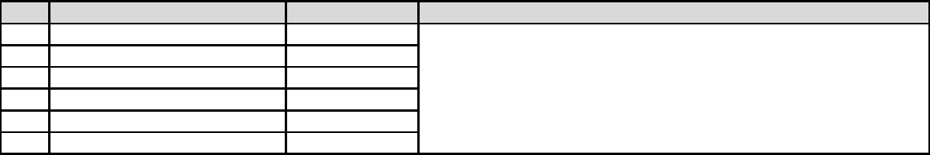

No. | Municipio | No. personas |  | Observaciones y/o inconformidades
1 | Coatepeque | 2 | · | Deberían ser más concretos y específicos con la información
2 | Génova | 3 | · | Son muy pocos contratos los que están dando por municipio.
3 | Concepción Chiquirichapa | 2 | · | Que no se apliquen otros criterios a los ya establecidos por el MINEDUC
4 | Quetzaltenango | 2 | · | No preguntan a qué nivel se está aplicando
4 | Quetzaltenango | 2 | · | No se respetan los horarios de atención
5 | Olintepeque | 2 | · | No se respetan los horarios de atención
5 | Olintepeque | 2 | · | La principal dificultad fue confrontar los documentos
6 | San Juan Ostuncalco | 1 | · | La principal dificultad fue confrontar los documentos

Se concluye que, de conformidad con la visita efectuada a 4 sedes de Comisión Calificadora Municipal, correspondiente a la jurisdicción de la Dirección Departamental de Educación de Quetzaltenango, se encontraron las denuncias o inconformidades antes citadas, lo cual no afectó sustancialmente el proceso de convocatoria de contratación con cargo al renglón presupuestario 021 “Personal Supernumerario”, para el ejercicio fiscal 2021.

Los puntos anteriores, fueron dados a conocer al Director Departamental de Educación de Quetzaltenango en funciones, los cuales quedaron descritos en el acta No. DIDAI-XEL-04-2021, de fecha 7 de junio de 2021, folio 10490, del Libro de Actas con registro número L2 30431, autorizado por la Contraloría General de Cuentas, el 16 de noviembre de 2015. ( Ver anexo No. 1).

OTROS COMENTARIOS

De lo manifestado por docentes en los municipios de San Juan Ostuncalco y La Esperanza del departamento de Quetzaltenango, con relación a cobros realizados por los supervisores por confrontación de documentos, el Director Departamental de Educación en funciones debe dar seguimiento para determinar la validez de los comentarios vertidos por los docentes e informar a Auditoría Interna de lo actuado.

MINISTERIO DE EDUCACIÓN Pág. 3

AUDITORÍA INTERNA MINISTERIO DE EDUCACIÓN

RAUL ARMANDO VILLATORO RAMIREZ Auditor

YURI EFRAIN CHANG CASTRO

Supervisor

MILDRED LORENA FUENTES DE LEON Sub Director

JULIA VICTORIA MONZON PEREZ

Director

MINISTERIO DE EDUCACIÓN Pág. 4

AUDITORÍA INTERNA MINISTERIO DE EDUCACIÓN

ANEXOS

ANEXO 1
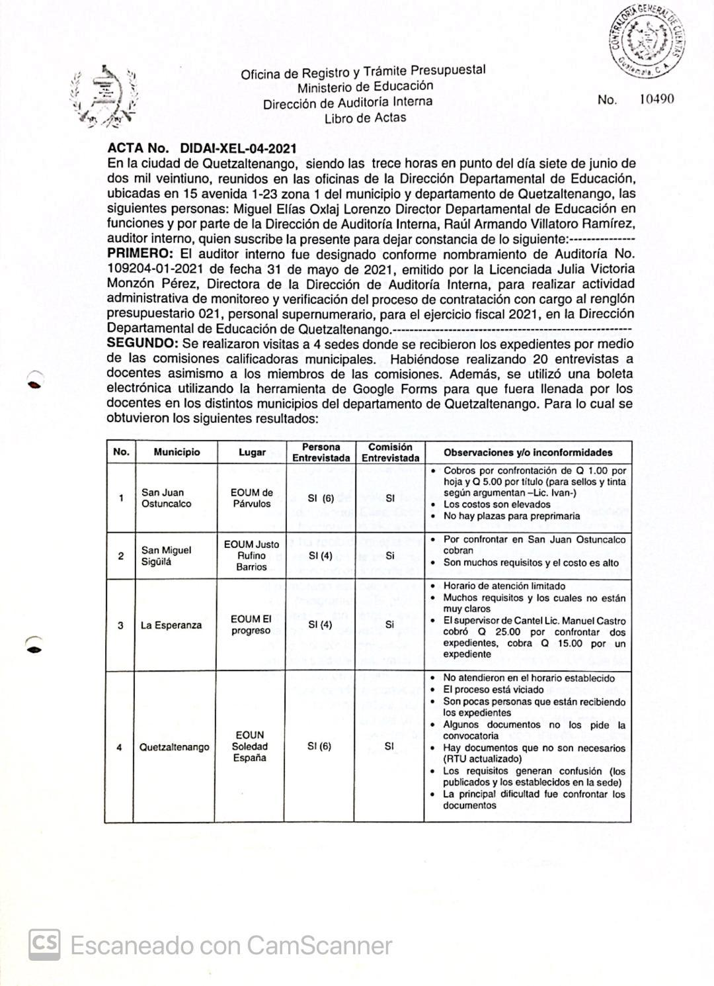

MINISTERIO DE EDUCACIÓN Pág. 5
AUDITORÍA INTERNA MINISTERIO DE EDUCACIÓN

CONTINUA ANEXO 1
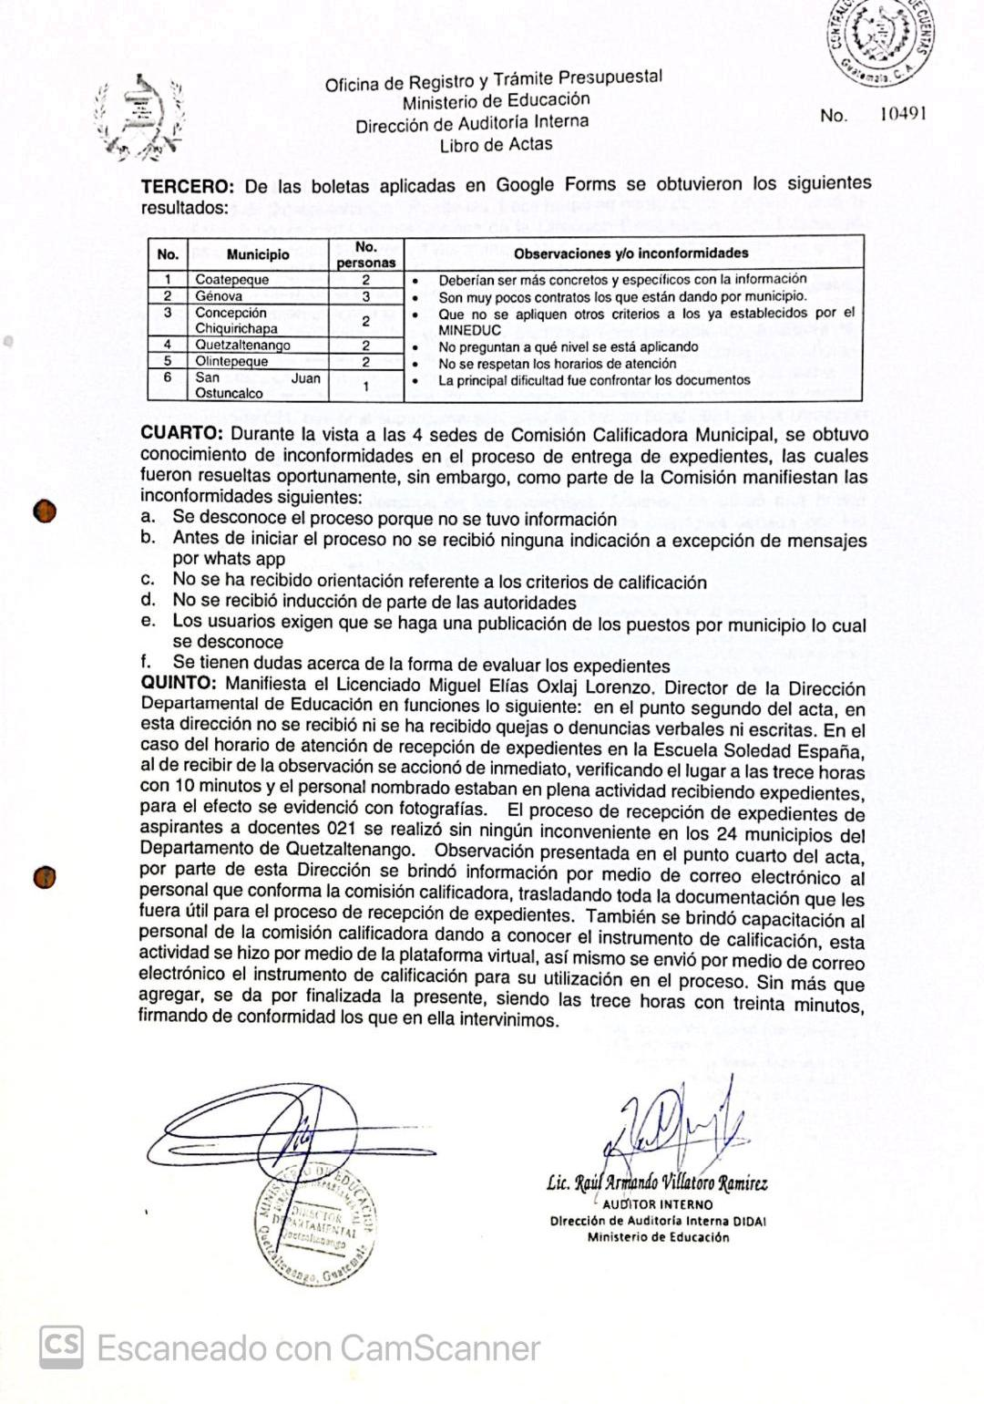

MINISTERIO DE EDUCACIÓN Pág. 6

